**2023年11月13日今日动态**

今天是星期一，共有17位小朋友来园。

**一、半日观察**

观察了幼儿在园半日活动情况，具体情况看以下表格。

|  |  |  |  |  |  |  |  |
| --- | --- | --- | --- | --- | --- | --- | --- |
| 序号 | 姓名 | 打招呼 | 午餐（√吃光⭕剩一点○） | | | | 自理 |
| 饭 | 菜 | 汤 | 其他 | 用衣架挂外套  会√，帮助○ |
| 1 | 张梓祎 | 请假 |  |  |  |  |  |
| 2 | 丁秋铭 | 请假 |  |  |  |  |  |
| 3 | 吴燚 | 请假 |  |  |  |  |  |
| 4 | 梁佳硕 | √ | √ | √ | √ |  | ○ |
| 5 | 金文哲 | ☆ | √ | √ | √ |  | √ |
| 6 | 刘郑勋 | 请假 |  |  |  |  |  |
| 7 | 张铭昊 | ☆ | √ | √ | √ | 发呆 | ○ |
| 8 | 熊梓轩 | ☆ | √ | √ | √ | 桌面脏 | ○ |
| 9 | 程诺 | ☆ | √ | √ | √ |  | √ |
| 10 | 孙思淼 | √ | √ | √ | √ |  | ○ |
| 11 | 官同羽 | ☆ | √ | √ | √ |  | ○ |
| 12 | 褚浩宸 | 请假 |  |  |  |  |  |
| 13 | 赵奕承 | 请假 |  |  |  |  |  |
| 14 | 徐燃 | ☆ | √ | √ | √ |  | ○ |
| 15 | 郭静悠 | 请假 |  |  |  |  |  |
| 16 | 夏一心 | ☆ | √ | √ | √ |  | ○ |
| 17 | 殷颂惜 | ☆ | √ | √ | √ | 慢 | √ |
| 18 | 顾语汐 | ☆ | √ | √ | √ |  | ○ |
| 19 | 顾晨怡 | 请假 |  |  |  |  |  |
| 20 | 易筱曦 | ☆ | √ | √ | √ | 慢 | ○ |
| 21 | 王婉苏 | ☆ | √ | √ | √ |  | ○ |
| 22 | 徐旻玥 | ☆ | √ | √ | √ |  | √ |
| 23 | 汪雪婷 | ☆ | √ | √ | √ |  | √ |
| 24 | 张竹青 | √ | √ | √ | √ | 慢 | √ |
| 25 | 蔡娅宁 | ☆ | √ | √ | √ |  | √ |

**二、区域游戏：**

今天观察了孩子们来园的游戏，快来看看我们的游戏吧！

|  |  |
| --- | --- |
| **C:/Users/Administrator/Desktop/IMG_4800.JPGIMG_4800** | 我们在建构区桌面用积木插塑 |
| **C:/Users/Administrator/Desktop/IMG_4801.JPGIMG_4801** | 我在娃娃家切菜 |
| **C:/Users/Administrator/Desktop/IMG_4802.JPGIMG_4802** | 我在美工区给桃子涂色 |
| **C:/Users/Administrator/Desktop/IMG_4803.JPGIMG_4803** | 我在万能工匠观察其他小朋友搭建的作品 |

**三、户外活动**

今天我们先进行慢步热身活动，再玩滑滑梯。

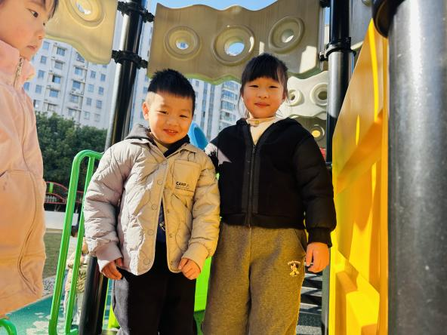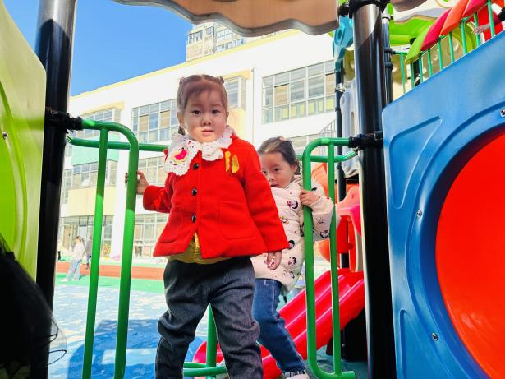

一个跟着一个排好队上阶梯

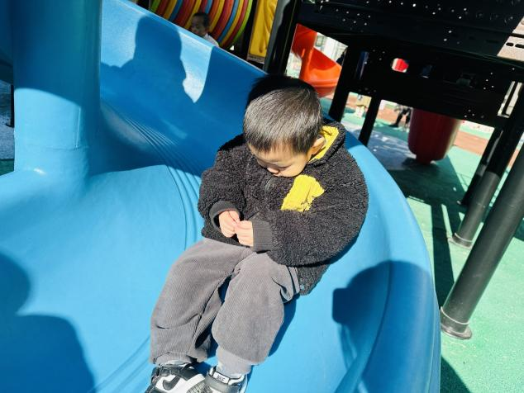**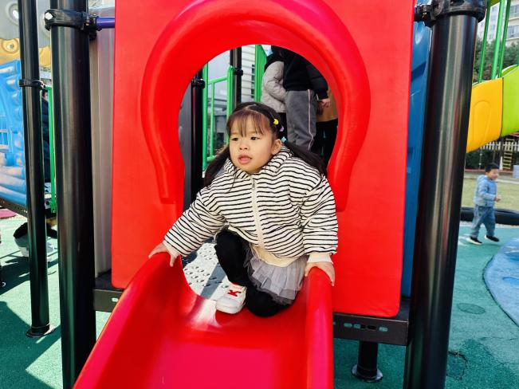**

从不同的方向滑下来

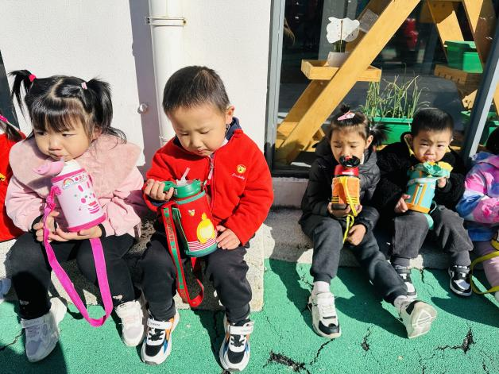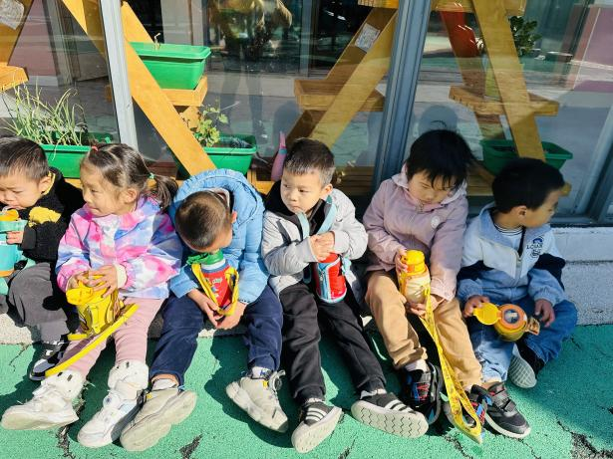

中途休息喝水补充水分

**四、生活活动：**

今天吃的是黑米饭、青椒鸡蛋炒胡萝卜、百叶卷肉、鸡毛菜菌菇汤。

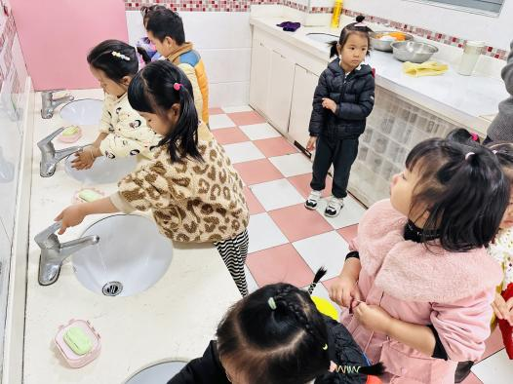**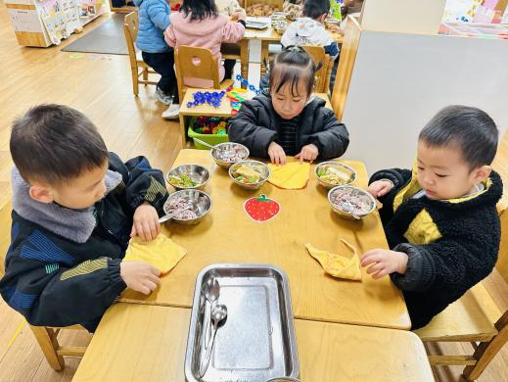**

撸起袖子排队洗手 将毛巾叠成小方块

**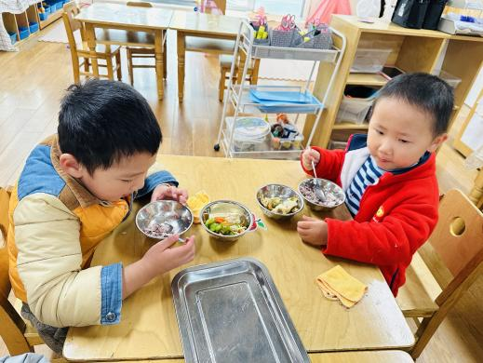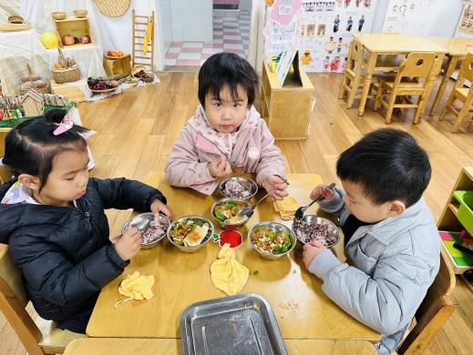**

开始吃饭啦！

**五、温馨提示**

1.天气转凉，请大家给孩子穿适宜的衣服。秋季是疱症性咽峡炎、手足口、支原体感染等传染病高发季节，所以家长们在家一定要多关注孩子的各项身体体征，多关注孩子的嘴巴、手脚等部位。在家要与学校同步，养成良好的生活作息习惯及卫生习惯，增强体育锻炼，多喝水，增强幼儿体质如果孩子感冒咳嗽严重的话，请尽量在家休养好再来园，避免交叉感染。

2.还没将关于“我喜欢的动物”记录表带来的请于明天带来哦